DYPLOM
ZDROWEGO PRZEDSZKOLAKA
dla
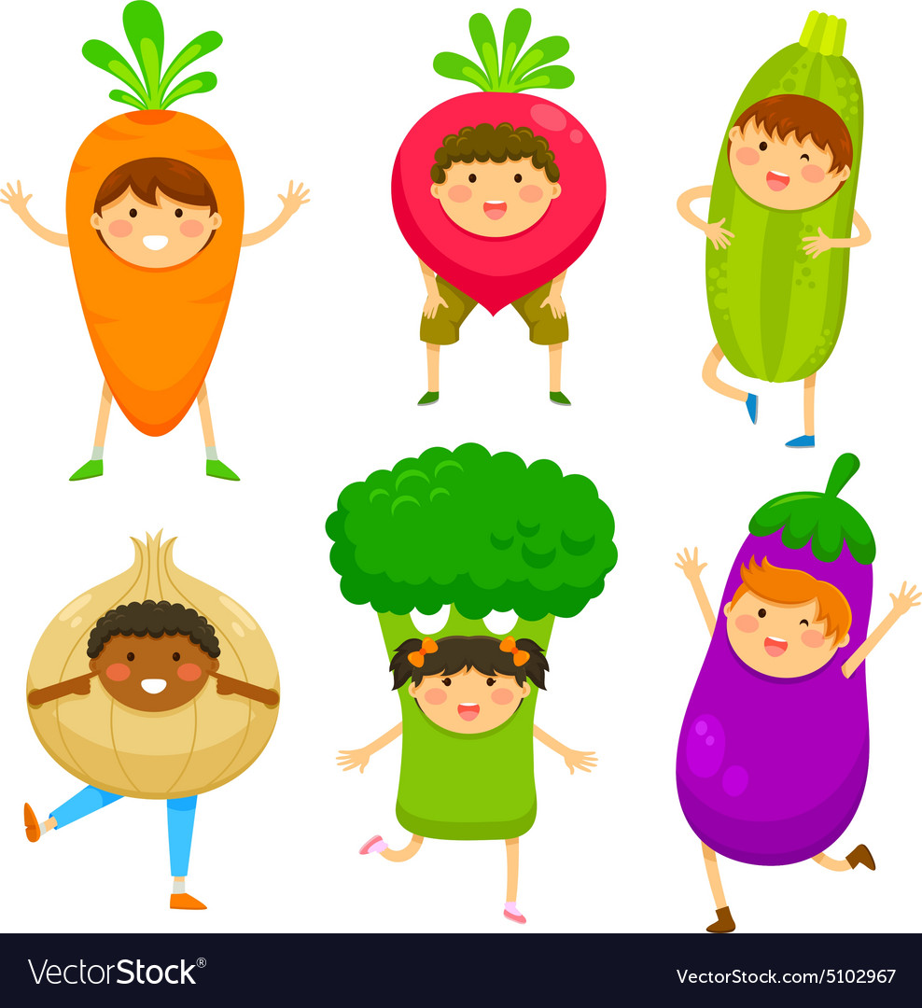
……………………………………………………………

Źródło: http://www.vectorstock.com | Dyplom wystawił  Profesor Zdrówko

